ク リ ア 問 題 3月 ②
（ 月 日）
４年 算数
Ｃlear

名 前

１ 次の計算をしなさい。
(1) ７.２４＋７ (2) ８－３.２１
(1) |  | (2)
(3) |  | (4)

(3) １$\frac{３}{４}$＋$\frac{２}{４}$ (4) ３－$\frac{２}{３}$

２ 右の図のように，１６cmの長さのひもを使って，
長方形や正方形を作ります。

(1) 長方形のたての長さが３cmのとき，横の長さは
何cmになりますか。答えを書きましょう。

(2) 作った長方形や正方形のたてと横の長さの関係
を，表にまとめます。表のあいているところに，
数を書き入れましょう。
(1) | ㎝
(2) | 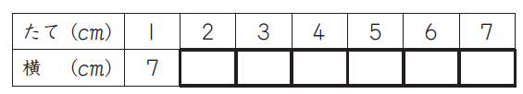
(3) | たての長さが１㎝ずつふえると，  横の長さは ㎝ずつ「ふえる」・「へる」
(3) 長方形や正方形のたての長さが
１cmずつふえると，横の長さはど
うなりますか。
解答らんの「 ＿cm」にあてはま
る数を書き，「ふえる」か「へる」
かのどちらかを○でかこみましょ
う。

３ 右の図のようなひし形アがあります。
ひし形アを，右の図のように２本の対角線で切ります。
このときにできる②の部分の三角形の名前を書きましょう。

４ 右の表は，けんたさんの学年で，９月の図書室の本の
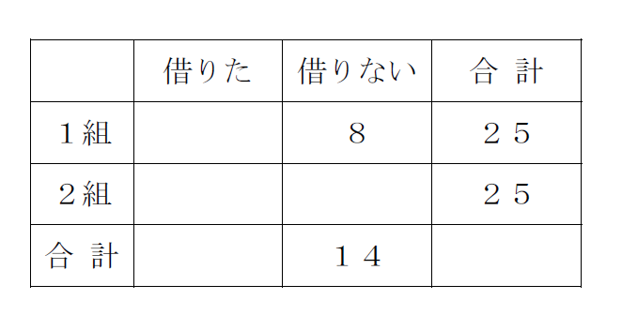
利用の様子を調べた表の一部です。
２組で本を借りた人は何人ですか。

人

ク リ ア 問 題 3月 ②
解説シート
考え方の見返しや復習に使いましょう。
４年 算数
Ｃlear

（ 月 日）

１ 次の計算をしなさい。
7を7.00とするなどして、けたをそろえて計算しましょう。
(1) ７.２４＋７ (2) ８－３.２１
(1) | 14.24 | (2) | 4.79
(3) | $\frac{９}{４}$(２$\frac{１}{４}$) | (4) | $\frac{７}{３}$(２$\frac{１}{３}$)

＝7.24＋7.00＝14.24 ＝8.00－3.21＝4.79
(3) １$\frac{３}{４}$＋$\frac{２}{４}$ (4) ３－$\frac{２}{３}$
＝$\frac{７}{４}$＋$\frac{２}{４}$＝$\frac{９}{４}$＝２$\frac{１}{４}$ ＝$\frac{９}{３}$－$\frac{２}{３}$＝$\frac{７}{３}$＝２$\frac{１}{３}$
帯分数や整数を仮分数になおさない計算のしかたもあります。
２ 右の図のように，１６cmの長さのひもを使って，
長方形や正方形を作ります。

(1) 長方形のたての長さが３cmのとき，横の長さは
何cmになりますか。答えを書きましょう。

(2) 作った長方形や正方形のたてと横の長さの関係
長方形のたて2本と横2本で16cmだから、たて、横1本ずつではいつでも8cmになるね。

を，表にまとめます。表のあいているところに，
数を書き入れましょう。
(1) | ５ ㎝
(2)
(3) | たての長さが１㎝ずつふえると，  横の長さは １ ㎝ずつ「ふえる」・「へる」
６ ５ ４ ３ ２ １
(3) 長方形や正方形のたての長さが
１cmずつふえると，横の長さはど
うなりますか。
解答らんの「 ＿cm」にあてはま
る数を書き，「ふえる」か「へる」
かのどちらかを○でかこみましょう。
(たて)＋(横)＝8cmだから、たてが1cmずつふえると、横は1cmずつへります。

３ 右の図のようなひし形アがあります。
ひし形アを，右の図のように２本の対角線で切ります。
このときにできる②の部分の三角形の名前を書きましょう。
ひし形の2つの対角線は垂直で、それぞれのまん中の点で交わるね。

直角三角形

４ 右の表は，けんたさんの学年で，９月の図書室の本の
利用の様子を調べた表の一部です。
２組で本を借りた人は何人ですか。
縦に見て2組で借りない人数は14－8=6人だから、2組で借りた人数は、横に見て考えると25－6=19人です。
１９ 人

14－8=6
25－6=19

小４クリア３月②
（参考）過去の調査における正答率
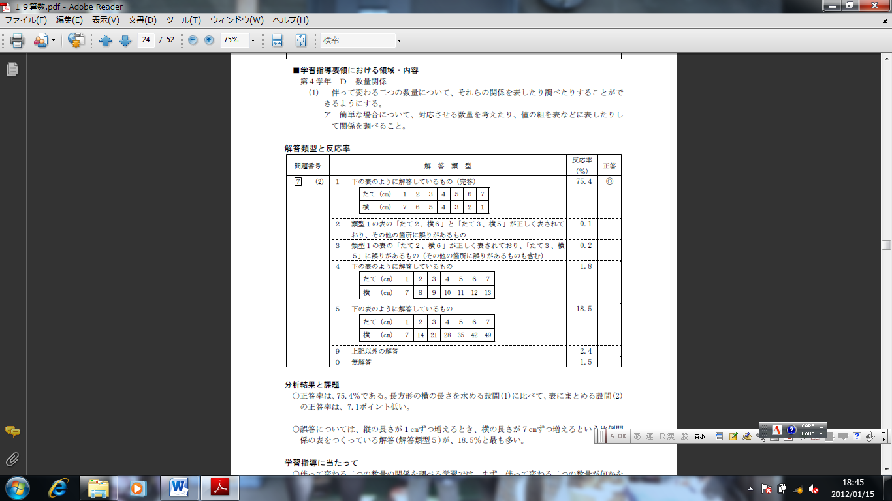
問題番号学年正 答調査の名称（実施学年）正答率(%)１(1)小４14.24――(2)小４4.79――(3)小４2と1/4 または 9/4――(4)小４2と1/3 または 7/3――２(1)小４5平成19年度全国学力・学習状況調査（小学Ａ）82.5(2)小４

平成19年度全国学力・学習状況調査（小学Ａ）75.4(3)小４1 と へる平成19年度全国学力・学習状況調査（小学Ａ）75.3３小４直角三角形平成20年度全国学力・学習状況調査（小学Ａ）64.3４小４19 (人)平成21年度 Ｃ調査問題（５年）79.0

（参考）解答類型及び過去の調査における反応率
◎ … 解答として求める条件をすべて満たしている正答
問題番号解 答 類 型反応率(%)自校の
反応率正答１(1)・14.24 と解答しているもの――◎・7.31 と解答しているもの――・上記以外の解答――・無解答――(2)・4.79 と解答しているもの――◎・5.21 と解答しているもの――・上記以外の解答――・無解答――(3)・2と1/4 または9/4 と解答しているもの――◎・1と5/4 と解答しているもの――・上記以外の解答――・無解答――(4)・2と1/3 または7/3 と解答しているもの――◎・1/3 と解答しているもの――・上記以外の解答――・無解答――２(1)・5 と解答しているもの82.5◎・13 と解答しているもの1.9・上記以外の解答13.5・無解答2.2(2)・ と解答しているもの75.4◎・7 14 21 28 35 42 49 と解答しているもの18.5・上記以外の解答4.5・無解答1.5(3)・1 と 減る と解答しているもの75.3◎・1 と 増える と解答しているもの7.1・7 と 増える と解答しているもの13.0・上記以外の解答3.3・無解答1.3３・直角三角形 と解答しているもの64.3◎・二等辺三角形 と解答しているもの6.1・上記以外の解答18.3・無解答11.2４・19(人) と解答しているもの79.0◎・上記以外の解答――・無解答――

